Боль сильна
Вступление (2 раза):
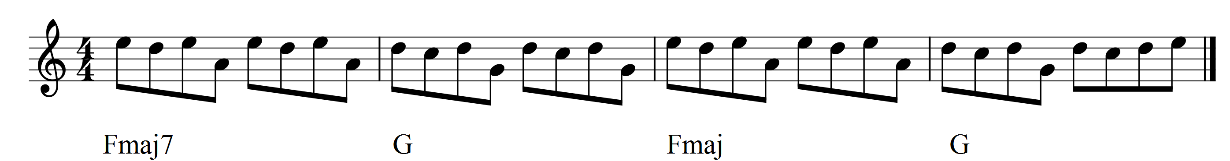
1. Am C
Горели свечи, ночь была.
H E
И дом пропах сухой корицей
Am C
На пряных мятых простынях
C#dim A
Менялась жизнь, менялись лица.
Dm
Он потерял свои ключи,
Dm B
Что в жизнь твою открыли дверцу,
Dm
И в мягком пламени свечи
Esus4 E
Ты предлагаешь свое сердце. Пр.:
Fmaj7 G
Боль сильна. Подожди, не ищи, ты еще больна
Fmaj7 G
Боль сильна. Отпусти, не держи, ты получишь все сполна.
Fmaj7 G
Боль сильна. Подожди, не ищи, ты еще больна.
Fmaj7 G
Боль сильна...
Проигрыш (как вступление): Fmaj7 G Fmaj7 G
2. Am C
Вернувшись в одинокий дом,
H E
В который раз ты греешь ужин
Am C
И, вспоминая обо всем,
C#dim A
Поймешь вдруг как тебе он нужен.
Dm
На сердце боль и тишина,
Dm B
И ночь к порогу тихо жмется,
Dm
Она одна тебе верна,
Esus4 E
Она всегда к тебе вернется. Пр.:
Fmaj7 G
Боль сильна. Подожди, не ищи, ты еще больна
Fmaj7 G
Боль сильна. Отпусти, не держи, ты получишь все сполна.
Fmaj7 G
Боль сильна. Подожди, не ищи, ты еще больна.
Fmaj7 G
Боль сильна...
Проигрыш (как вступление): Fmaj7 G Fmaj7 G Fmaj7 G Fmaj7 E

Пр.:
Fmaj7 G
Боль сильна. Подожди, не ищи, ты еще больна
Fmaj7 G
Боль сильна. Отпусти, не держи, ты получишь все сполна.
Fmaj7 G
Боль сильна. Подожди, не ищи, ты еще больна.
Fmaj7 G
Боль сильна...
Проигрыш (как вступление): Fmaj7 G Fmaj7 G
Fmaj7 …

